ПОЛОЖЕНИЕ О ПОРЯДКЕ РАЗРАБОТКИ И УТВЕРЖДЕНИЯ ОСНОВНОЙ ПРОФЕССИОНАЛЬНОЙ ОБРАЗОВАТЕЛЬНОЙ ПРОГРАММЫ

ГБОУ СПО СО «Артинский агропромышленный техникум»

п.Арти, 2013 г.

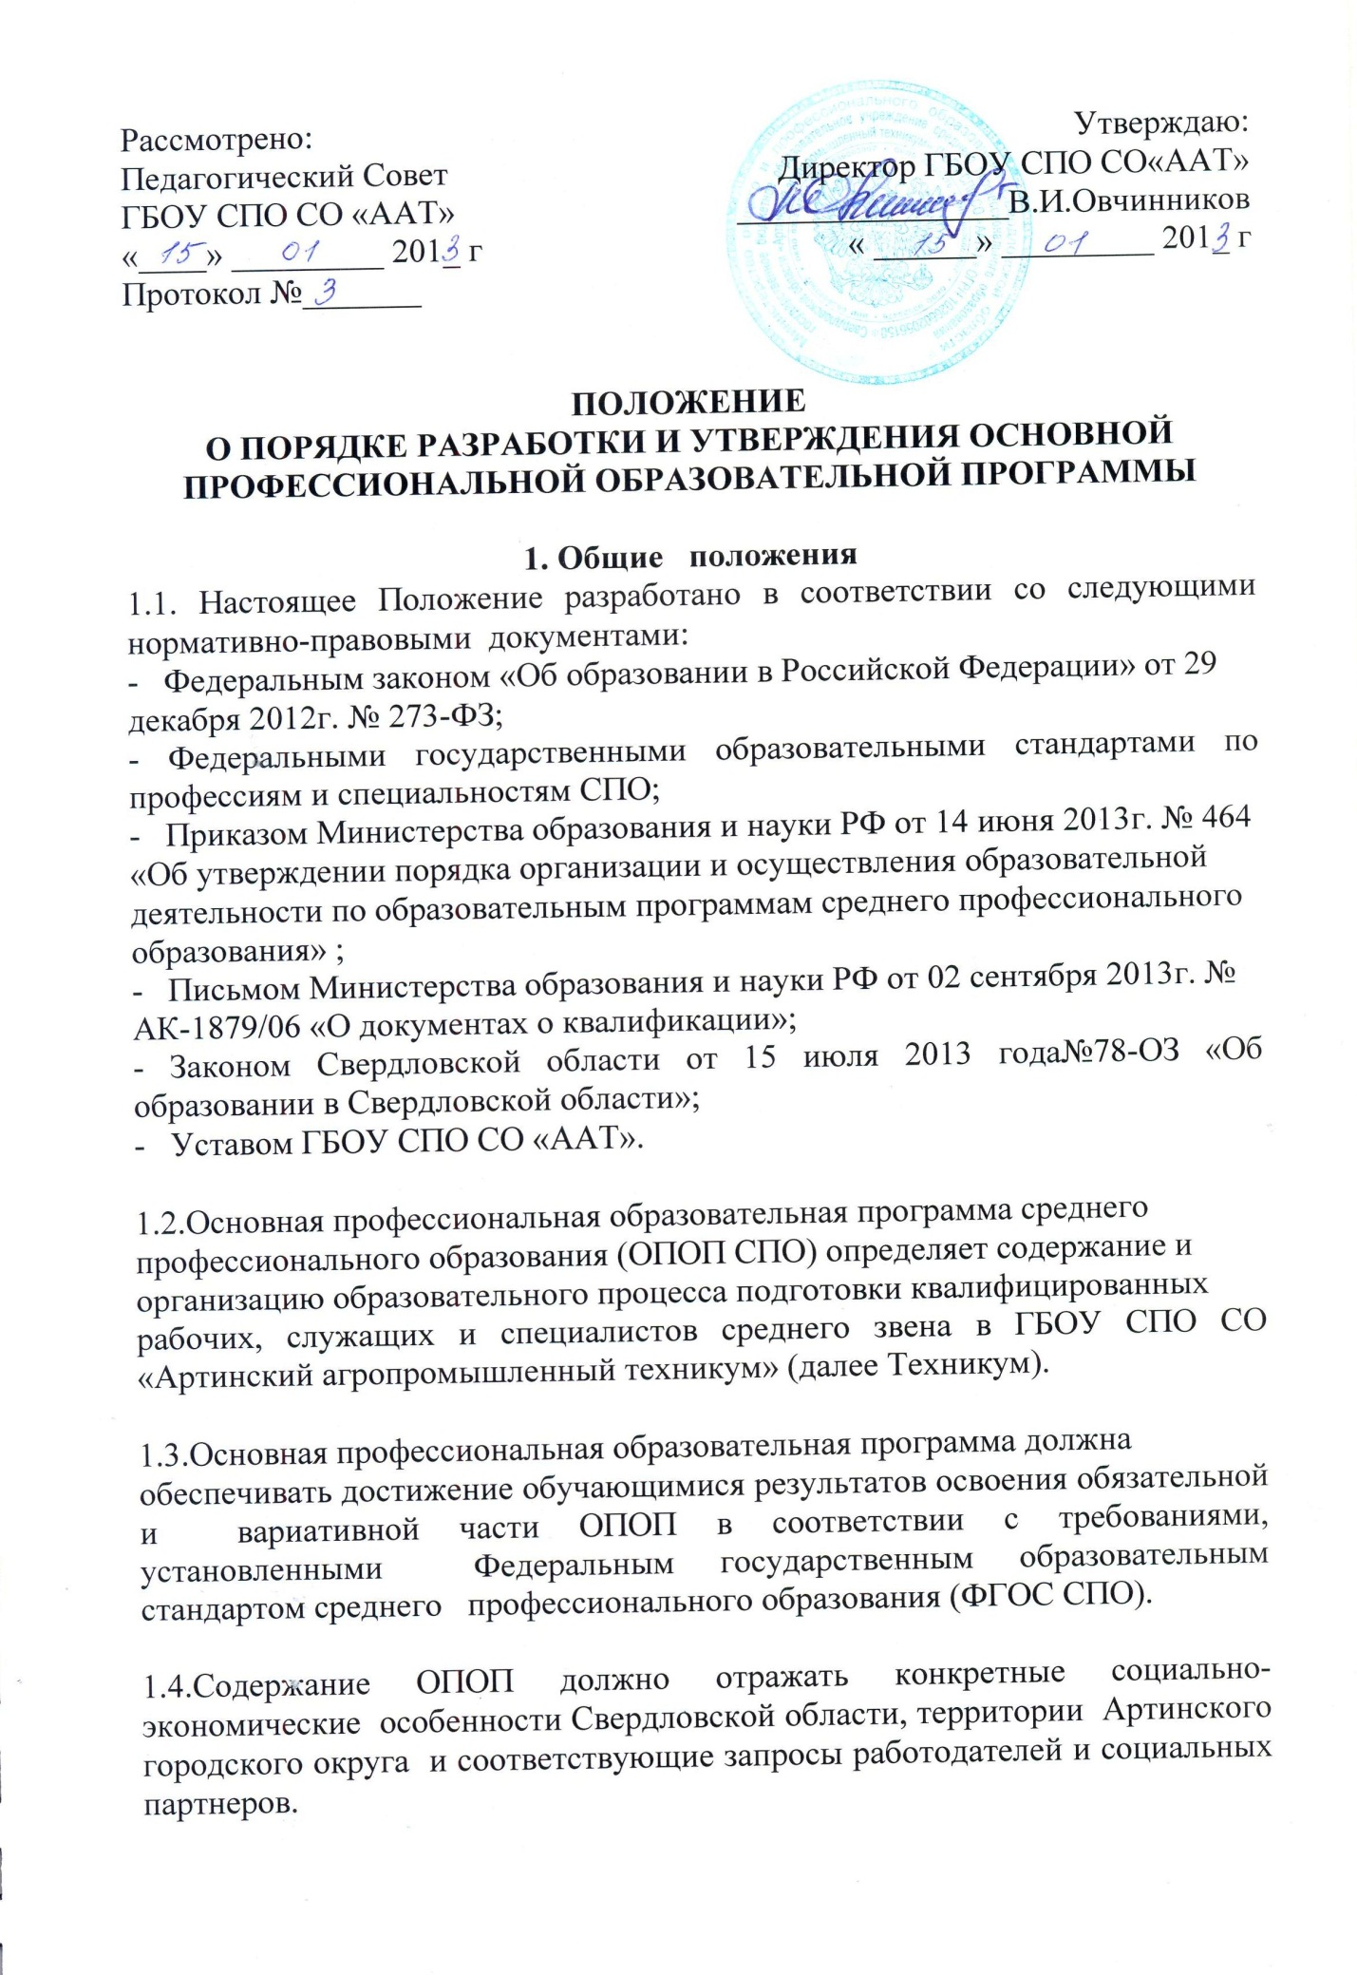

2. Структура и содержание основной профессиональной образовательной программы
2.1. Федеральные государственные образовательные стандарты (ФГОС СПО) определяют структуру основных профессиональных образовательных программ по профессии (специальности) , включающую две составляющие (части): обязательную и вариативную.
В соответствии с требованиями к структуре основной профессиональной образовательной программы обязательная часть основной профессиональной образовательной программы по циклам должна составлять около 80/70 процентов от общего объема времени, отведенного на их освоение. Вариативная часть (около 30/20 процентов) дает возможность расширения и (или) углубления подготовки, определяемой содержанием обязательной части, получения дополнительных компетенций, умений и знаний, необходимых для обеспечения конкурентоспособности выпускника в соответствии с запросами регионального рынка труда и возможностями продолжения образования.
Структура и содержание ОПОП должна быть отражена в учебном плане и предусматривает изучение следующих учебных циклов:
для программ подготовки квалифицированных рабочих, служащих:
- общеобразовательный цикл
- общепрофессиональный цикл
- профессиональный цикл
и разделов:
- физическая культура;
- учебная практика;
- производственная практика;
- промежуточная аттестация;
- государственная (итоговая) аттестация.

Для программ подготовки специалистов среднего звена:
- общий гуманитарный и социально-экономический;
- математический и общий естественнонаучный;
- профессиональный;
и разделов:
- учебная практика;
- производственная практика (по профилю подготовки);
- производственная практика (преддипломная);
- промежуточная аттестация;
- государственная (итоговая) аттестация (подготовка и защита выпускной
квалификационной работы).

2.2.ОПОП должна иметь следующее содержание:
2.2.1. Общая характеристика основной образовательной программы по
специальности (профессии) содержит: цель (миссия), срок освоения,
трудоемкость ОПОП, требования к освоению обучающимися.
2.2.2. Характеристика профессиональной деятельности выпускника: области
профессиональной деятельности, объекты профессиональной деятельности,
виды профессиональной деятельности.
2.2.3.Компетенции выпускника по специальности (профессии), формируемые в результате освоения ОПОП.
2.2.4. Документы, регламентирующие содержание и организацию
образовательного процесса при реализации ОПОП:
- График учебного процесса и сводные данные по бюджету времени (в
неделях);
- Учебный план подготовки специальности (профессии);
- Рабочие программы учебных курсов, дисциплин, модулей;
2.2.5. Фактическое ресурсное обеспечение ОПОП: педагогические кадры,
учебно-методическое и информационное обеспечение учебного процесса,
материально-техническое обеспечение учебного процесса.
2.2.6. Характеристики среды, обеспечивающие развитие общекультурных
(социально-личностных) компетенций выпускников.
2.2.7. Учебно-методическое обеспечение системы оценки качества освоения обучающимися ОПОП: фонды и комплекты оценочных средств для проведения текущего контроля успеваемости и промежуточной аттестации; государственная (итоговая) аттестация выпускников (подготовка и защита выпускной квалификационной работы).
2.2.8. Методические материалы по реализации ОПОП (методические рекомендации, методические указания различного типа и вида для обучающихся).

3. Порядок разработки и утверждения основной профессиональной
образовательной программы
3.1.Основная профессиональная образовательная программа разрабатывается
рабочей группой преподавателей и мастеров производственного обучения, создаваемой приказом директора Техникума на срок разработки определенной ОПОП, на основе данного Положения, в соответствии с ФГОС СПО по специальности (профессии), определяя профессию или группу профессий рабочих (должностей служащих) по ОК 016-94 (исходя из рекомендуемого перечня их возможных сочетаний согласно п. 3.2 ФГОС) с учетом потребностей регионального рынка труда.

4.2.Порядок разработки и утверждения программ учебных дисциплин,
профессиональных модулей основывается на требованиях ФГОС СПО, а так же выстраивается в соответствии с рекомендациями Министерства образования и науки РФ и ФГОУ «Федеральный институт развития образования» (ФИРО).

3.3.Основная профессиональная образовательная программа по специальности (профессии) согласовывается с представителем (представителями) работодателей. Факт согласования оформляется протоколом согласования.

3.4. Основная профессиональная образовательная программа рассматривается на заседании педагогического совета Техникума, который рассматривает и принимает решение о принятии ОПОП.

3.5 Рассмотренная на заседании педагогического совета ОПОП утверждается директором Техникума.

3.5.Основные профессиональные образовательные программы, реализуемые в Техникуме, могут обновляться (в части состава и содержания в учебном плане учебных дисциплин, профессиональных модулей, учебных и производственных практик) с учетом: запросов работодателей; особенностей развития социальной сферы Свердловской области, территории Артинского ГО; развития экономики, техники и технологий отрасли.

4. Порядок разработки вариативной части ОПОП
4.1 Потребности регионального и территориального развития в области профессионального образования в условиях реализации новых ФГОС должны быть отражены в вариативной части ОПОП. За счет вариативной части должно быть обеспечено максимальное соответствие обучения меняющемуся спросу и гибкость профессиональных образовательных программ. Вариативная часть должна учитывать региональные и территориальные особенности в требованиях к функциональным обязанностям по профессиям (специальностям), удовлетворять потребность в расширении функциональных обязанностей, соответствующих новым современным наименованиям квалификации по специальности, а также реализацию принципа индивидуализации и дифференциации образования, с целью реализации индивидуальных образовательных траекторий.
4.2. Региональное и территориальное участие, реализуемое через формирование вариативной части ФГОС СПО, отражает социальный образовательный заказ. Этот заказ связан с потребностями и ожиданиями сферы труда (работодателя). Заказной характер дополнительных компетенций, как результатов образования определяет механизм их определения и формулирования - путем согласования интересов и возможностей представителей профессиональной сферы, с одной стороны, и представителей сферы образования - с другой стороны. За счет вариативного компонента ОПОП должны реализовываться современные требования опережающего образования, возможность оперативной корректировки содержания образовательных программ с учетом изменяющихся требований сферы труда.
4.3. Региональные и территориальные требования в рамках вариативной части ОПОП СПО представляют собой совокупность дополнительных требований:
- к результатам освоения основной профессиональной образовательной программы (в части вариативной составляющей ОПОП);
- к структуре основной профессиональной образовательной программы и оцениванию качества ее освоения (в части вариативной составляющей ОПОП);
- к условиям реализации основной профессиональной образовательной программы и оцениванию качества ее освоения (в части вариативной составляющей ОПОП)

4.4. В Техникуме вариативная часть ОПОП используется в двух основных направлениях: для расширения объема профессиональной подготовки и для ее углубления.
4.5. В зависимости от направления использования вариативной части возможно включение:
- в учебные дисциплины и междисциплинарные курсы дополнительных тем;
- в циклы дополнительных учебных дисциплин, а в модули дополнительных междисциплинарных курсов;
- в ОПОП дополнительных профессиональных модулей и соответственно дополнительных МДК.
Часы вариативной части распределяются Техникумом самостоятельно между теми элементами ОПОП, в которые введены дополнительные темы, учебные дисциплины, междисциплинарные курсы, профессиональные модули.
4.6. Организация реализации вариативной части ОПОП включает:
• четкое планирование содержания и объема учебных дисциплин, МДК и ПМ, содержащих вариативную часть;
• контроль и анализ результатов реализации вариативной части ОПОП;
• необходимое учебно-методическое и материально-техническое обеспечение;
• внедрение новых педагогических и производственных технологий;
4.7. В соответствии с требованиями федеральных государственных образовательных стандартов среднего профессионального образования, объем времени, отведенного на вариативную часть изучаемых дисциплин, междисциплинарных курсов профессиональных модулей в рабочих учебных планах образовательного учреждения установлен в академических часах.
4.8 Преподаватель, реализующий вариативную часть, самостоятельно планирует и определяет: ее содержание, формы контроля (входного, текущего, рубежного), формы промежуточной аттестации, разработку заданий и критерии оценки ее освоения обучающимися, перечень учебной литературы, разработку методических материалов.
4.9 Содержание программы вариативной части, согласованное с представителями заинтересованного работодателя, рассматривается на заседании педагогического совета, согласовывается с заместителем директора и утверждается директором техникума.
4.10 Контроль результатов реализации вариативной части ОПОП
осуществляется в пределах времени, отведенного на обязательные учебные
занятия по дисциплине или междисциплинарному курсу, либо за счет времени, отведенного на промежуточную аттестацию.
Контроль может проходить в письменной, устной форме, в процессе и по результатам выполнения практических заданий, или смешанной форме. Могут использоваться электронные образовательные ресурсы, анализ производственных ситуаций, зачеты, тестирование, самоотчеты, контрольные работы, защита творческих проектов, портфолио и др.
4.11 Критериями оценки результатов реализации вариативной части являются:
- уровень освоения знаний и умений;
- освоение дополнительных компетенций;
- освоение дополнительного вида профессиональной деятельности.

Приложение № 1
ЛИСТ рассмотрения и согласования
Название документа | Основная профессиональная образовательная программа среднего профессионального образования – программа подготовки квалифицированных рабочих, служащих  190631.01 «Автомеханик»
Рассмотрение | Заседание педагогического совета «___»_________201_ г.  Протокол № ____
Согласование | _________________________  _________________________ _______ ______ _____  (название предприятия, организации) (должность ) (подпись, М.П.) дата  _________________________  _________________________ _______ ______ _____  (название предприятия, организации) (должность ) (подпись, М.П.) дата  _________________________  _________________________ _______ ______ _____  (название предприятия, организации) (должность ) (подпись, М.П.) дата  _________________________  _________________________ _______ ______ _____  (название предприятия, организации) (должность ) (подпись, М.П.) дата  _________________________  _________________________ _______ ______ _____  (название предприятия, организации) (должность ) (подпись, М.П.) дата

